Prova di italiano
LA PAROLA GIUSTA!
Cancella le azioni sbagliate.

La
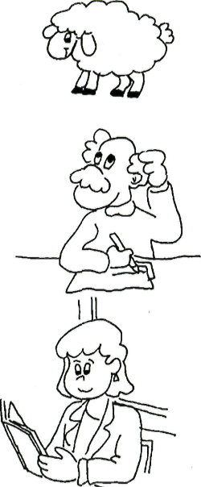
II
L'
strappa
mangia
bruca
dice
recita
urla
spiega
parla
racconta
l'erba.
una poesia.
una lezione.

Le
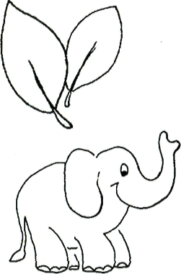
L'
suonano frusciano fanno rumore
strilla
nitrisce
barrisce
al vento.
sotto il sole.

INDOVINA INDOVINELLO
Indovina di cosa si parla, disegna e scrivi il nome.

È rotonda,
colorata,
appetitosa
e pur gustosa.
Più di tutti
furba
e astuta,
a Pinocchio
ha rubato
lo zecchino sotterrato.

Soffice e candida scende dal cielo,
leggera si posa come un velo.

Gialli,
brillanti
e luccicanti
son preziosi,
ma non gustosi.

